INDULGENZA PLENARIA
NELL'ANNO DELLA FEDE

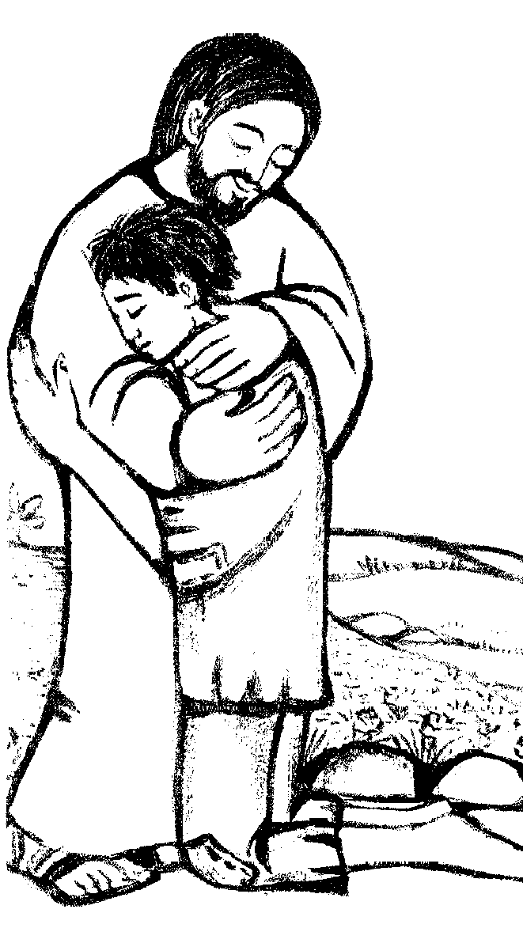

Città del Vaticano, 5 ottobre 2012 (VIS).
Il Santo Padre Benedetto XVI concederà ai fedeli l'indulgenza plenaria nell'Anno della Fede che sarà valida dalla data di apertura (11 ottobre 2012 fino alla data di chiusura, il 24 novembre 2013), come si legge in un decreto reso pubblico oggi, a firma del Cardinale Manuel Monteiro de Castro, Penitenziere Maggiore e del Vescovo Krzysztof Nykiel, Reggente della Penitenziera Apostolica.
"Nel giorno del cinquantesimo anniversario dalla solenne apertura del Concilio Ecumenico Vaticano II - si legge nel Decreto - il Sommo Pontefice Benedetto XVI ha stabilito l’inizio di un Anno particolarmente dedicato alla professione della vera fede e alla sua retta interpretazione, con la lettura, o meglio, la pia meditazione degli Atti del Concilio e degli Articoli del Catechismo della Chiesa Cattolica".

"Poiché si tratta anzitutto di sviluppare in sommo grado – per quanto è possibile su questa terra – la santità di vita e di ottenere, quindi, nel grado più alto la purezza dell’anima, sarà molto utile il grande dono delle Indulgenze, che la Chiesa, in virtù del potere conferitole da Cristo, offre a tutti coloro che con le dovute disposizioni adempiono le speciali prescrizioni per conseguirle".

"Durante tutto l’arco dell’Anno della fede, indetto dall’11 Ottobre 2012 fino all’intero 24 Novembre 2013, potranno acquisire l’Indulgenza plenaria della pena temporale per i propri peccati impartita per la misericordia di Dio, applicabile in suffragio alle anime dei fedeli defunti, tutti i singoli fedeli veramente pentiti, debitamente confessati, comunicati sacramentalmente, e che preghino secondo le intenzioni del Sommo Pontefice.

a.- Ogniqualvolta parteciperanno ad almeno tre momenti di predicazione durante le Sacre Missioni, oppure ad almeno tre lezioni sugli Atti del Concilio Vaticano II e sugli Articoli del Catechismo della Chiesa Cattolica, in qualsiasi chiesa o luogo idoneo;

b.- Ogniqualvolta visiteranno in forma di pellegrinaggio una Basilica Papale, una catacomba cristiana, una Chiesa Cattedrale, un luogo sacro designato dall’Ordinario del luogo per l’Anno della fede (ad es. tra le Basiliche Minori ed i Santuari dedicati alla Beata Vergine Maria, ai Santi Apostoli ed ai Santi Patroni) e lì parteciperanno a qualche sacra funzione o almeno si soffermeranno per un congruo tempo di raccoglimento con pie meditazioni, concludendo con la recita del Padre Nostro, la Professione di Fede in qualsiasi forma legittima, le invocazioni alla Beata Vergine Maria e, secondo il caso, ai Santi Apostoli o Patroni;

c.- Ogniqualvolta, nei giorni determinati dall’Ordinario del luogo per l’Anno della fede (ad es. nelle solennità del Signore, della Beata Vergine Maria, nelle feste dei Santi Apostoli e Patroni, nella Cattedra di San Pietro), in qualunque luogo sacro parteciperanno ad una solenne celebrazione eucaristica o alla liturgia delle ore, aggiungendo la Professione di Fede in qualsiasi forma legittima;

d.- un giorno liberamente scelto, durante l’Anno della fede, per la pia visita del battistero o altro luogo, nel quale ricevettero il sacramento del Battesimo, se rinnoveranno le promesse battesimali in qualsiasi formula legittima.

I Vescovi Diocesani o Eparchiali, e coloro che nel diritto sono ad essi equiparati, nel giorno più opportuno di questo tempo, in occasione della principale celebrazione (ad es. il 24 Novembre 2013, nella solennità di Gesù Cristo Re dell’Universo, con la quale si chiuderà l’Anno della fede) potranno impartire la Benedizione Papale con l’Indulgenza plenaria, lucrabile da parte di tutti fedeli che riceveranno tale Benedizione devotamente.

Il Decreto si conclude ricordando che tutti i fedeli che "per malattia o gravi motivi" non possono uscire di casa, potranno ottenere l'indulgenza plenaria "se, uniti con lo spirito e con il pensiero ai fedeli presenti, particolarmente nei momenti in cui le Parole del Sommo Pontefice o dei Vescovi Diocesani verranno trasmesse per televisione e radio, reciteranno nella propria casa o là dove l’impedimento li trattiene il Padre Nostro, la Professione di Fede in qualsiasi forma legittima, e altre preghiere conformi alle finalità dell’Anno della fede, offrendo le loro sofferenze o i disagi della propria vita.

